UNIVERSIDAD DEL VALLE

PROYECTO FINAL DE PROGRAMACIÓN WEB I : CROSS WOLRD

MANUAL TECNICO

CARRERA: Ingeniería de Sistemas Informáticos

SEMESTRE: Tercer Semestre

DOCENTE: Ing. Carla A. Claure Melgar

ALUMNO: MIRKO VARGAS FIRMINO

TRINIDAD-BENI-BOLIVIA – 5/12/2023

Contenido

MANUAL DE USUARIO 4

PRINCIPAL.HTML 4

1. Introducción <a name="introduction"></a> 5

2. Navegación <a name="navigation"></a> 5

3. Página Principal <a name="home-page"></a> 5

A. Encabezado <a name="header"></a> 5

B. Carrusel de Imágenes <a name="image-carousel"></a> 5

C. Sección "Echa un Vistazo" <a name="check-out-section"></a> 5

D. Sección "Tuning" <a name="tuning-section"></a> 5

E. Video Promocional <a name="promotional-video"></a> 5

F. Productos Destacados <a name="featured-products"></a> 5

G. Categorías <a name="categories"></a> 5

H. Ofertas Especiales <a name="special-offers"></a> 5

I. Video Promocional Adicional <a name="additional-promotional-video"></a> 6

4. Contacto y Redes Sociales <a name="contact-and-social-media"></a> 6

5. Finalización <a name="conclusion"></a> 6

**TUNING.HTML** 6

Contenido 7

1. Inicio y Navegación 7

2. Tuning - Sección 1 7

3. Tuning - Sección 2 7

4. Tuning - Sección 3 7

• Categorías de Tuning 7

• Te Ayudamos 7

5. Contacto y Redes Sociales 7

PRODUCTOS.HTML 7

2. Navegación en la Página 8

3. Secciones Principales 8

3.1 Equipo 8

3.2 Motos 8

3.3 Mejora 8

3.4 Repuesto 8

4. Carrito de Compras 8

5. Contacto y Redes Sociales 8

6. Cierre y Atribuciones 8

NOSOTROS.HTML 8

Inicio y Navegación 8

Encabezado < 8

Nosotros 9

Banner 9

Sección Nosotros 9

Contacto 9

Información de Contacto 9

Ubicación en el Mapa 9

Redes Sociales 9

Pie de Página 9

LOGIN.HTML 9

Requisitos del Sistema 10

Paso 1: Acceso al Formulario de Registro 10

Paso 2: Completar el Formulario de Registro 10

Paso 3: Confirmación y Acceso 10

Consejos y Recomendaciones 10

# MANUAL DE USUARIO

**Manual de Usuario - CROSS WORLD**

# PRINCIPAL.HTML

## 1. Introducción <a name="introduction"></a>

Bienvenido al Manual de Usuario de CROSS WORLD, tu destino para todo lo relacionado con el motocross. Este manual te proporcionará información detallada sobre cómo utilizar nuestro sitio web y aprovechar al máximo sus características.

## 2. Navegación <a name="navigation"></a>

La navegación por el sitio se realiza a través de un menú de encabezado que contiene enlaces a las diferentes secciones del sitio web. Utiliza estos enlaces para explorar las diversas categorías y páginas disponibles.

## 3. Página Principal <a name="home-page"></a>

### A. Encabezado <a name="header"></a>

En la parte superior de la página, encontrarás el encabezado con el nombre del sitio "CROSS WORLD" y un menú de navegación que incluye enlaces a las secciones principales del sitio.

### B. Carrusel de Imágenes <a name="image-carousel"></a>

En la sección de carrusel de imágenes, podrás disfrutar de impresionantes visuales relacionados con el motocross. Utiliza las flechas de navegación para desplazarte entre las imágenes y experimentar la potencia y la emoción del motocross.

### C. Sección "Echa un Vistazo" <a name="check-out-section"></a>

En esta sección, se presentan botones interactivos que ofrecen información sobre diferentes aspectos de CROSS WORLD, como tuning de motos, compra de partes para mejorar el rendimiento y más. Al hacer clic en estos botones, se abrirán ventanas emergentes con detalles adicionales.

### D. Sección "Tuning" <a name="tuning-section"></a>

Explora la sección de tuning para obtener información sobre el exclusivo servicio de personalización de motos. Descubre cómo transformar cada detalle de tu moto en una obra maestra personalizada.

### E. Video Promocional <a name="promotional-video"></a>

Disfruta de un video promocional que resalta la experiencia única de CROSS WORLD en el mundo del motocross. Este video proporciona una visión más profunda de la pasión y el compromiso que ofrecemos a nuestros clientes.

### F. Productos Destacados <a name="featured-products"></a>

En la sección de productos destacados, encontrarás información sobre algunos de los productos más destacados de CROSS WORLD. Cada producto incluye detalles, precio y un enlace para realizar la compra.

### G. Categorías <a name="categories"></a>

Explora las diversas categorías de productos disponibles en CROSS WORLD, como motos, equipo, mejoras y repuestos. Cada categoría presenta una breve descripción y un enlace para ver más productos relacionados.

### H. Ofertas Especiales <a name="special-offers"></a>

Descubre las ofertas más destacadas en la sección de "Más Vendido". Aquí, encontrarás productos populares con detalles, precios y la opción de comprar directamente.

### I. Video Promocional Adicional <a name="additional-promotional-video"></a>

Disfruta de otro video promocional que destaca la confiabilidad y experiencia de CROSS WORLD en el mundo del motocross. Este video refuerza nuestra dedicación a proporcionar productos de alta calidad.

## 4. Contacto y Redes Sociales <a name="contact-and-social-media"></a>

Para cualquier duda o consulta, puedes contactarnos a través de nuestras redes sociales:

* [Facebook](https://www.facebook.com/mirko.vargasfirmino.7?mibextid=ZbWKwL)
* [Instagram](https://instagram.com/komir_vf8?igshid=OGQ5ZDc2ODk2ZA==)
* [Twitter](https://x.com/komir_vf8?t=n2RDGhaEI3x84lbU1NIsDg&s=09)
* [WhatsApp](https://wa.me/59172821145?text=Hola%20Cross%20Wolrd,%20me%20pueden%20ayudar?)

## 5. Finalización <a name="conclusion"></a>

Gracias por elegir CROSS WORLD para tus necesidades de motocross. Confía en nuestra experiencia y equípate con lo mejor en el mundo del motocross. Siempre estamos aquí para ayudarte a vivir tu pasión al máximo.

¡Disfruta de tu experiencia en CROSS WORLD!

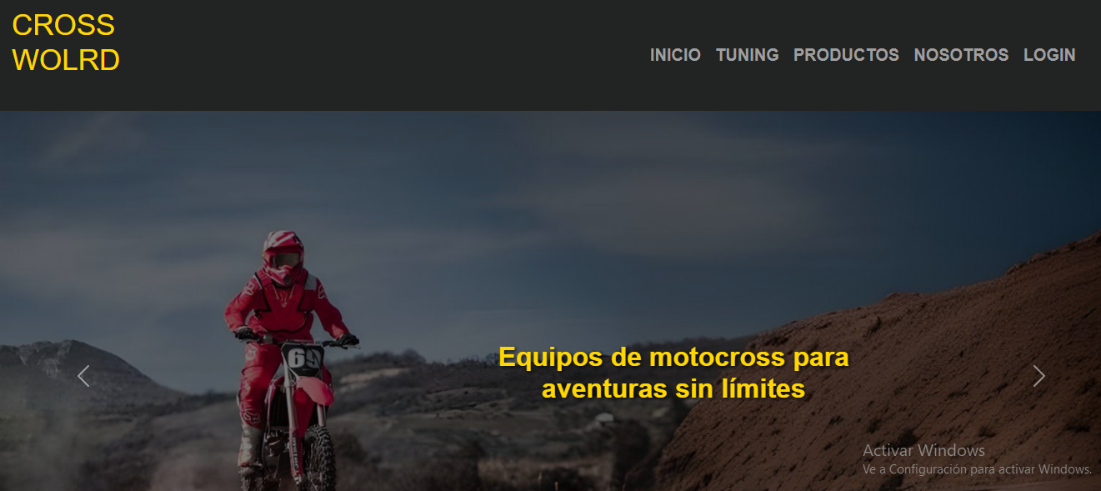

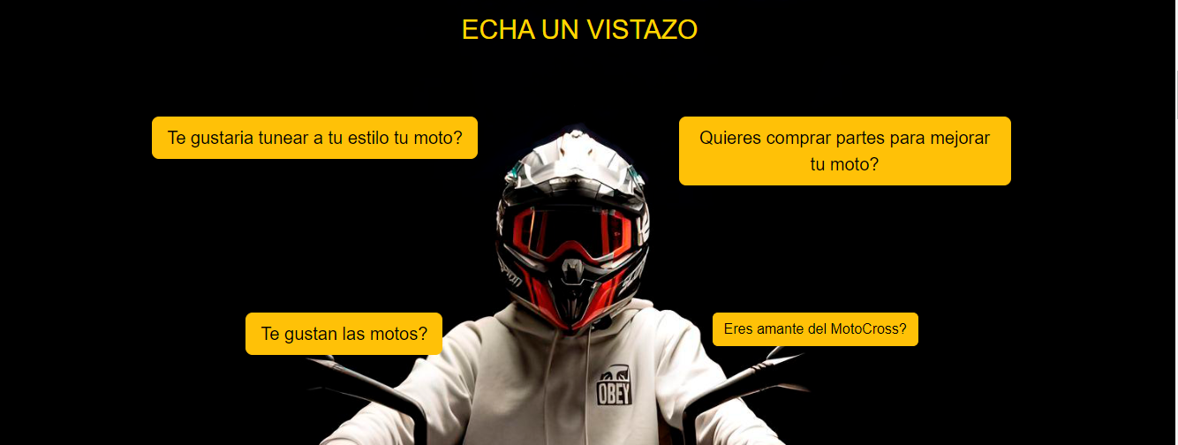

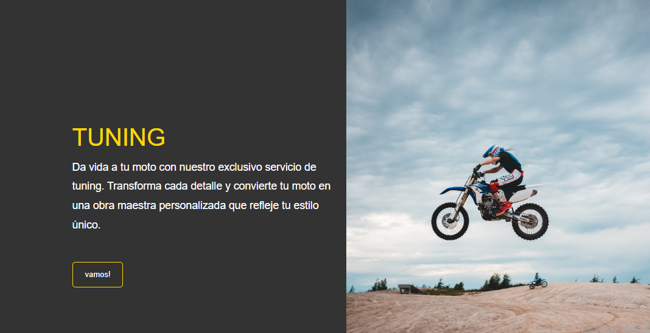

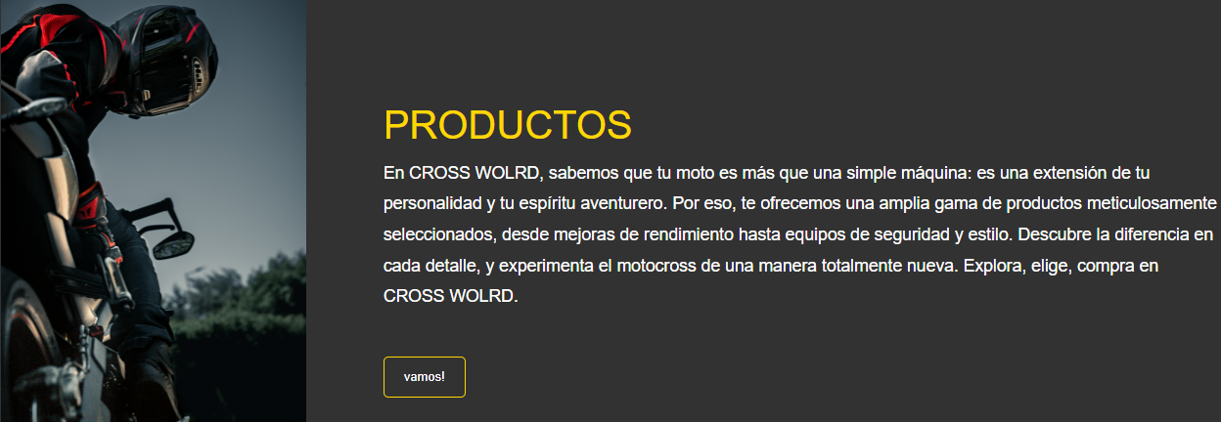

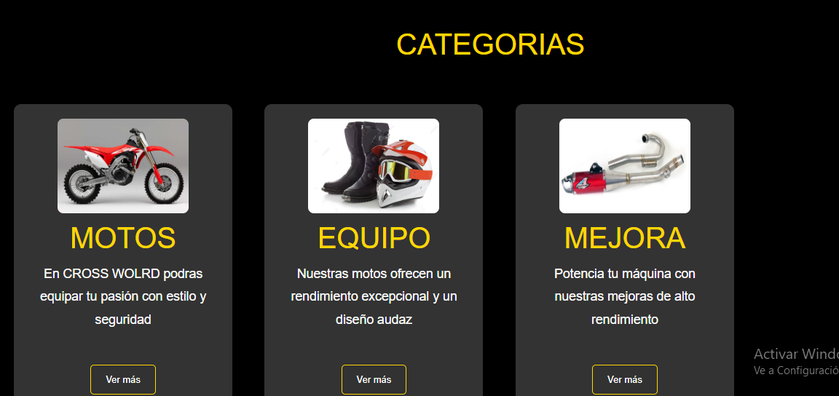

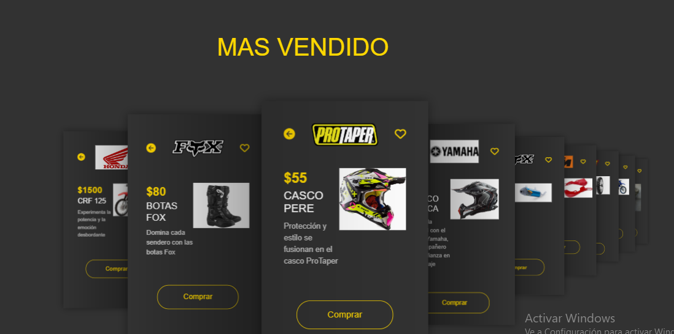

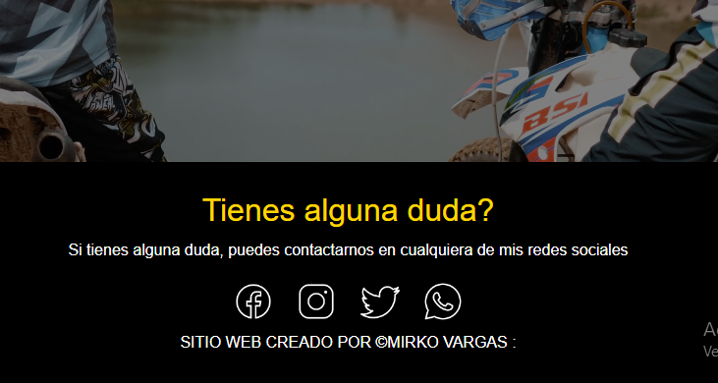

# 

# **TUNING.HTML**

¡Bienvenido al Manual de Usuario de CROSS WORLD TUNING! Este manual proporcionará una guía detallada sobre cómo utilizar y navegar por la plataforma de tuning de CROSS WORLD. Aquí encontrarás información sobre las principales secciones y funciones disponibles.

## Contenido

## 1. Inicio y Navegación

Al acceder al sitio web, encontrarás un menú de navegación en la parte superior de la página que te permitirá explorar las diferentes secciones:

* **INICIO:** Página principal que destaca las características y productos destacados.
* **TUNING:** Sección dedicada a la personalización de motocicletas. Aquí puedes conocer más sobre el tuning y sus opciones.
* **PRODUCTOS:** Explora una amplia gama de productos relacionados con el motocross.
* **NOSOTROS:** Información sobre CROSS WORLD y su compromiso con los amantes del motocross.
* **LOGIN:** Accede a tu cuenta si ya estás registrado.

## 2. Tuning - Sección 1

La sección de Tuning está dividida en tres partes. La primera sección te proporciona información general sobre el tuning en CROSS WORLD:

* **¿Qué es el Tuning?:** Descubre cómo el tuning va más allá de una mejora, siendo la expresión de tu estilo y la elevación de tu experiencia de motocross.

## 3. Tuning - Sección 2

La segunda sección presenta un título y un texto descriptivo sobre el contenido de este apartado. Aquí encontrarás información específica sobre diferentes aspectos relacionados con el tuning.

## 4. Tuning - Sección 3

La tercera sección se centra en opciones de tuning para tu moto:

* Categorías de Tuning**:** Explora diversas categorías como apariencia, chasis, plásticos y partes mejoradas.
* Te Ayudamos**:** Obtén ayuda personalizada y descubre cómo contactar con nosotros para llevar a cabo las modificaciones.

## 5. Contacto y Redes Sociales

Al final de cada página, encontrarás información de contacto y enlaces a las redes sociales de CROSS WORLD. Puedes utilizar estos canales para resolver tus dudas o compartir tus comentarios.

**6. Footer - Pie de Página**

En la parte inferior de cada página, encontrarás información adicional y enlaces a las redes sociales de CROSS WORLD. También se proporciona créditos sobre la creación del sitio web.

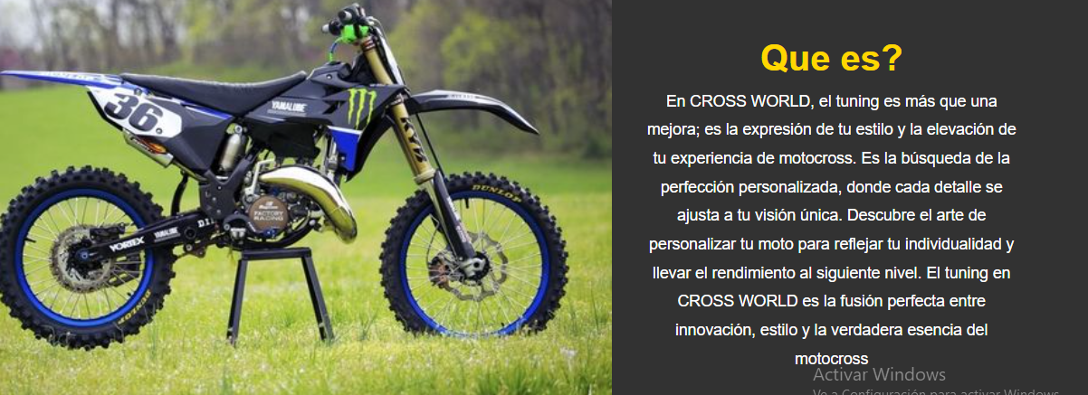

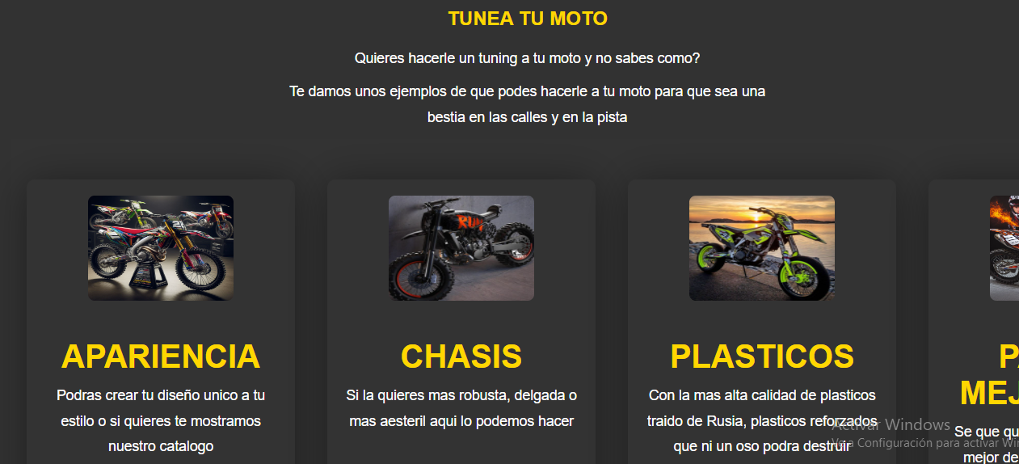

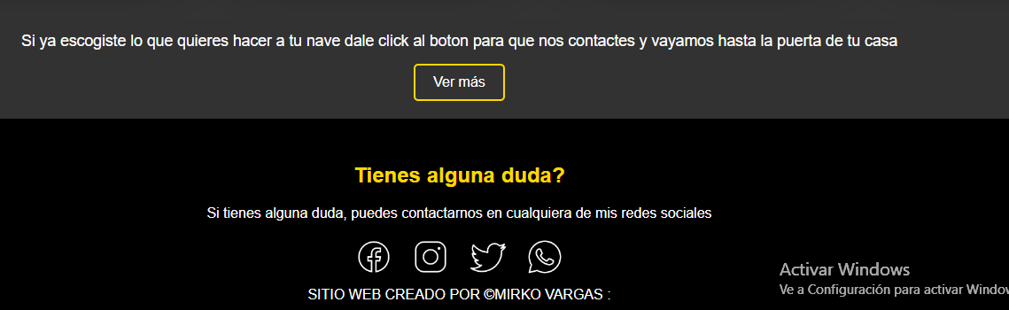

# 

# PRODUCTOS.HTML

Bienvenido al Manual de Usuario de CROSS WORLD. Este manual proporciona información detallada sobre la navegación y las características principales de la página web. CROSS WORLD está diseñado para los entusiastas del motocross que buscan productos de alta calidad. A continuación, se detalla cómo explorar y utilizar las diferentes secciones de la página.

## 2. Navegación en la Página

La página principal consta de un menú de navegación en la parte superior. Puedes acceder a las secciones principales, como "INICIO," "TUNING," "PRODUCTOS," "NOSOTROS," y "LOGIN" desde aquí. Además, hay un icono de carrito de compras que muestra la cantidad de productos agregados.

## 3. Secciones Principales

## 3.1 Equipo

En esta sección, encontrarás una variedad de productos relacionados con el equipo de motocross. Desde cascos hasta botas, CROSS WORLD ofrece productos de alta calidad para mejorar tu experiencia de conducción.

## 3.2 Motos

Descubre la libertad sobre dos ruedas explorando la sección de motos. Desde modelos potentes hasta opciones versátiles, CROSS WORLD ofrece una gama excepcional de motocicletas de motocross.

## 3.3 Mejora

Transforma tu experiencia de conducción con equipos de motocross de alta calidad. Desde botas hasta cascos, el equipo de mejora está diseñado para potenciar tu rendimiento y llevar tu pasión por el motocross al siguiente nivel.

## 3.4 Repuesto

Encuentra repuestos de alta calidad para mantener tu moto en su mejor forma. Desde escapes hasta baterías, esta sección ofrece piezas esenciales para que tu motocross siempre ruge con fuerza.

## 4. Carrito de Compras

Al hacer clic en el icono de carrito de compras, se abrirá una ventana emergente que muestra los productos agregados al carrito. Puedes ver la lista de productos, la cantidad y el precio total.

## 5. Contacto y Redes Sociales

En el pie de página, encontrarás información de contacto y enlaces a las redes sociales de CROSS WORLD. Si tienes alguna pregunta, no dudes en contactarnos a través de nuestras redes sociales.

## 6. Cierre y Atribuciones

Gracias por elegir CROSS WORLD para tus necesidades de motocross. Este sitio web fue creado por ©Mirko Vargas. Para obtener más información, visita nuestras redes sociales.

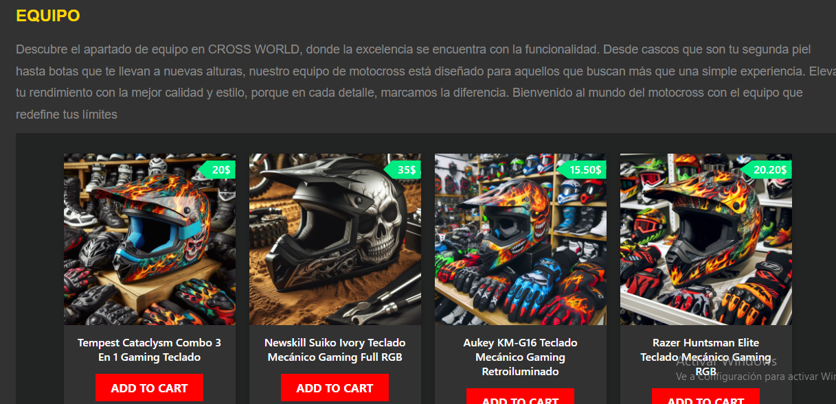

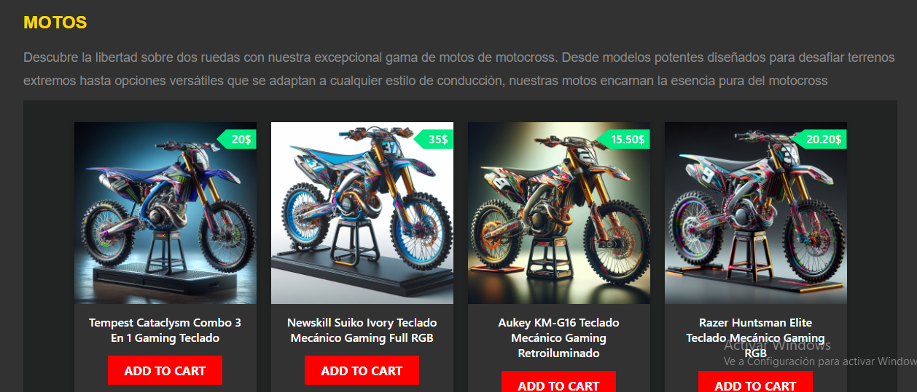

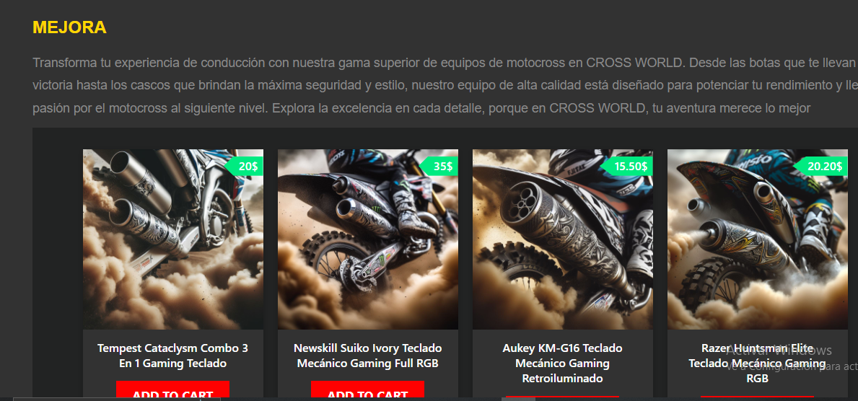

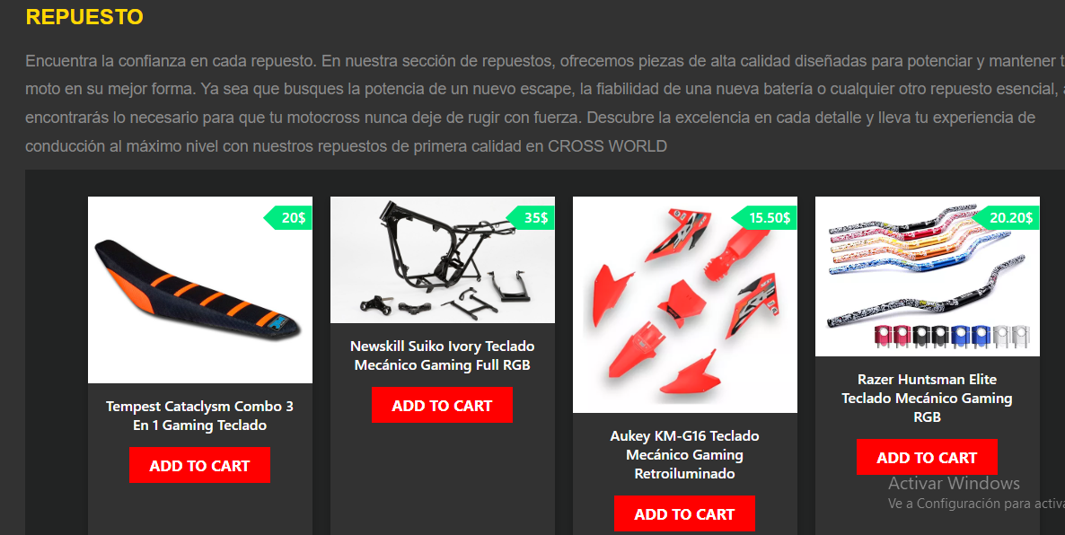

# 

# NOSOTROS.HTML

Inicio y Navegación **<a name="inicio-y-navegacion"></a>**

Encabezado <**a name="encabezado"></a>**

En la parte superior de la página, encontrarás el encabezado que contiene el nombre del sitio "CROSS WOLRD" y la barra de navegación con enlaces a diferentes secciones del sitio. Utiliza estos enlaces para moverte entre las páginas principales del sitio, como "Inicio," "Tuning," "Productos," "Nosotros," y "Login."

Nosotros **<a name="nosotros"></a>**

La sección "Nosotros" te proporciona información sobre la historia y la dedicación de CROSS WOLRD al mundo del motocross. Puedes explorar la pasión por las motos a través de imágenes y texto informativo.

Banner **<a name="banner"></a>**

En la sección del banner, se te da la bienvenida a CROSS WOLRD. Aquí, encontrarás un mensaje breve que destaca la pasión por el motocross y cómo la empresa lleva la emoción de las motos a nuevas alturas.

Sección Nosotros **<a name="seccion-nosotros"></a>**

En esta sección, obtendrás información detallada sobre CROSS WOLRD, su dedicación a proporcionar experiencias únicas en el mundo del motocross, y cómo se ha convertido en un referente en la industria. Además, se proporciona información de contacto, incluyendo teléfono, dirección y correo electrónico.

Contacto **<a name="contacto"></a>**

Información de Contacto **<a name="informacion-de-contacto"></a>**

La sección de "Nosotros" incluye información de contacto esencial. Puedes comunicarte con CROSS WOLRD a través del teléfono proporcionado, visitar la dirección física o enviar consultas por correo electrónico.

Ubicación en el Mapa **<a name="ubicacion-en-el-mapa"></a>**

Se presenta un mapa interactivo de Google Maps que muestra la ubicación exacta de CROSS WOLRD. Puedes explorar el mapa para obtener direcciones precisas o visualizar la ubicación.

Redes Sociales **<a name="redes-sociales"></a>**

En el pie de página, encontrarás íconos enlazados a las redes sociales de CROSS WOLRD. Puedes hacer clic en estos íconos para visitar las páginas de Facebook, Instagram, Twitter y WhatsApp de CROSS WOLRD.

Pie de Página **<a name="pie-de-pagina"></a>**

El pie de página contiene información de contacto adicional y detalles sobre la creación del sitio web por Mirko Vargas. Si tienes alguna pregunta o duda, puedes utilizar las redes sociales proporcionadas o la información de contacto.

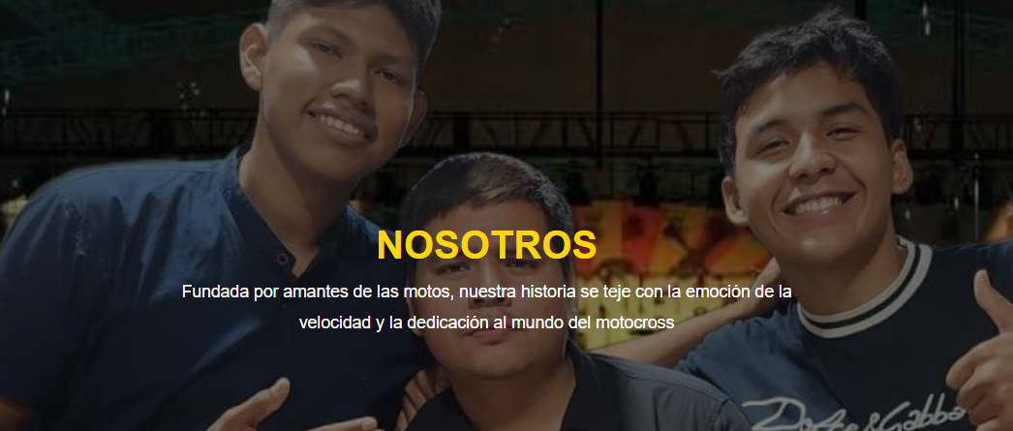

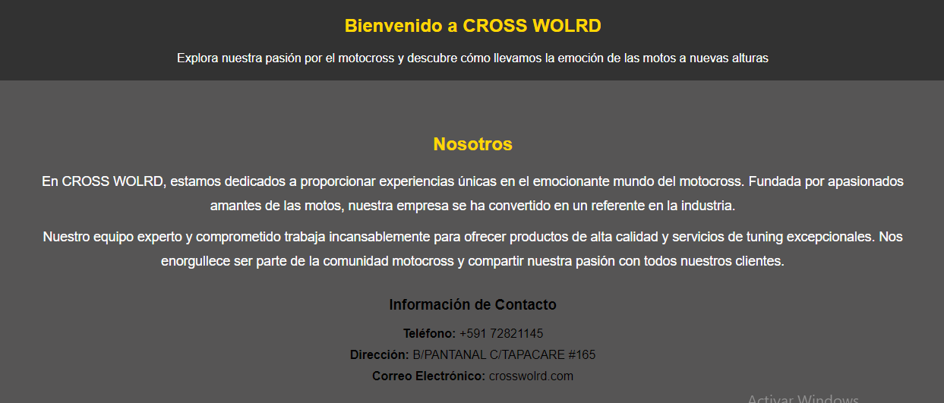

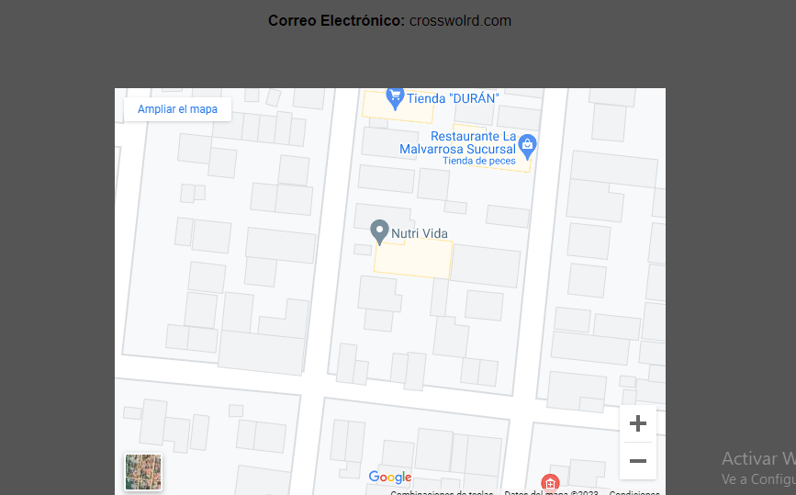

# LOGIN.HTML

¡Bienvenido al sistema de registro de Cross World! Este sistema te permite crear una cuenta en nuestro sitio web para acceder a contenido exclusivo y disfrutar de una experiencia personalizada. Este manual te guiará a través de los pasos necesarios para completar el proceso de registro de manera exitosa.

## Requisitos del Sistema

Asegúrate de cumplir con los siguientes requisitos antes de comenzar:

* Navegador web actualizado (recomendamos Google Chrome, Mozilla Firefox, o Microsoft Edge).
* Conexión a Internet estable.

## Paso 1: Acceso al Formulario de Registro

1. Abre tu navegador web y visita nuestro sitio web en la siguiente dirección: [https://www.crossworld.com](https://www.crossworld.com/).
2. Dirígete a la sección de registro haciendo clic en el enlace "Registrarse" o "Crear cuenta" en la página principal.

## Paso 2: Completar el Formulario de Registro

1. **Nombre:** Ingresa tu nombre completo en el campo proporcionado.
2. **Ciudad:** Selecciona tu ciudad de residencia de la lista desplegable. Las opciones disponibles incluyen varias ciudades de Bolivia.
3. **Teléfono:** Ingresa tu número de teléfono en el formato solicitado (por ejemplo, 72821145).
4. **Correo Electrónico:** Proporciona una dirección de correo electrónico válida.
5. **Acepto los términos y condiciones:** Marca la casilla para confirmar que aceptas los términos y condiciones del servicio.
6. Haz clic en el botón "GO!" para enviar el formulario.

## Paso 3: Confirmación y Acceso

1. Después de enviar el formulario, serás redirigido automáticamente a la página principal de Cross World.
2. Tu cuenta ha sido creada con éxito. Ahora puedes acceder a funciones exclusivas y personalizadas.

## Consejos y Recomendaciones

* Asegúrate de proporcionar información precisa y actualizada durante el registro.
* Guarda tu nombre de usuario y contraseña en un lugar seguro para futuras referencias.
* Si experimentas problemas durante el proceso, verifica tu conexión a Internet o contacta con nuestro equipo de soporte.

